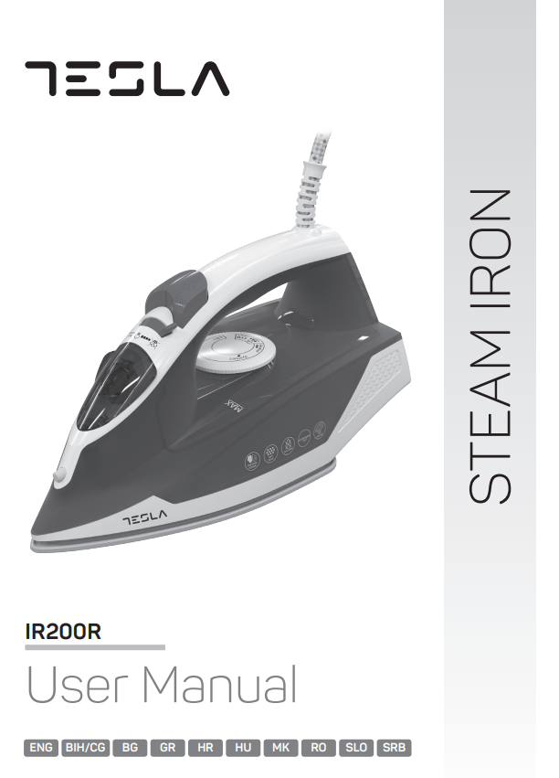

**NAPAŘOVACÍ ŽEHLIČKA TESLA IR200R**

NÁVOD K POUŽITÍ

Pouze k domácímu použití

Před použitím si důkladně přečtěte tento návod.

1. Přístroj je určený k použití osobami, které jsou schopny zvládnout jeho provoz, mají s obdobnými přístroji zkušenosti a zdravý rozum. Osoby, u kterých při provozu přístroje nemůže být zaručena bezpečnost, je nutný dozor opatrovníka. Děti je nutné hlídat tak, aby si se zařízením nemohly hrát.
2. Žehlička nesmí zůstat bez dozoru, pokud je zapnuta do sítě.
3. Žehlička musí být používána a pokládána pouze na rovný povrch.
4. Při pokládání žehličky na podstavec se ujistěte, že je podstavec ve vodorovné poloze.
5. Nepoužívejte žehličku, která byla vystavena pádu, pokud na ní jsou viditelné známky poškození či pokud propouští vodu.
6. Zástrčka musí být vyjmuta ze sítě předtím, než se naplní zásobník na vodu (platí pro parní žehličky a žehličky, u kterých je možné použít rozprašovač).

**SPECIFIKACE**

Model: IR200R

Funkce: Sušení / Pára / Sprej / Dávkování / Vertikální napařování / Samočištění / Sběrač vodního kamene / Funkce proti odkapávání vody

Parametry: AC 220-240 V~, 50 – 60Hz, 2200 W

**BEZPEČNOSTÍ UPOZORNĚNÍ**

1. Před prvním použitím se ujistěte, že síťové napětí uvedené na štítku odpovídá tomu, které je nastaveno ve vašem domě.
2. V případě, že od žehličky odcházíte, se vždy ujistěte, že je vyjmuta ze sítě a že je postavena správnou stranou. Uchovávejte žehličku mimo dosah dětí.
3. Při použití dosahuje žehlička vysokých teplot, nikdy se jí proto nedotýkejte rukama ani ji nedávejte do blízkosti hořlavin. Vyhnete se tím riziku vzniku škod.
4. Varování: Před naplněním zařízení vodou jej vždy vyjměte ze sítě.
5. Nikdy žehličku nenořte do vody ani jiných tekutin.
6. Pokud se objeví jakákoli závada na napájecím kabelu, vždy přístroj odešlete k opravě našemu technikovi.
7. Usazeniny a minerály obsažené ve vodě mohou vést k rychlejšímu vytvoření vodního kamene a zablokovat tak otvory pro únik páry; proto doporučujeme používat destilovanou vodu.
8. Nepoužívejte chemicky ošetřenou vodu.
9. Unikající pára je horká a tímto nebezpečná. Nikdy nenastavujte parní otvory směrem k lidem.
10. Žehličku je nutné používat pouze na rovném a nepohyblivém povrchu.
11. Při pokládání žehličky na podstavec se ujistěte, že je povrch rovný a stabilní.
12. Za napájecí kabel netahejte, nepoužívejte jej jako rukojeť, nezavírejte dveře, pakliže je mezi nimi ani jej neomotávejte okolo ostrých hran. Nenechávejte jej v blízkosti horkých povrchů.
13. Nepoužívejte žehličku, která byla vystavena pádu, pokud na ní jsou viditelné známky poškození či pokud propouští vodu.

VAROVÁNÍ PŘED PRVNÍM POUŽITÍM

1. Žehlička z důvodu testování obsahuje nepatrné množství tekutiny, proto se může stát, že se při prvním zapojení vypustí pára. Po krátkém čase se vypařování zastaví.
2. Před prvním použitím odstraňte nálepky či ochranné fólie ze žehlicí plochy. Plochu očistěte jemným hadříkem.
3. Žehlicí plochu udržujte hladkou. Vyhněte se kontaktu s kovovými předměty.

POPIS PRODUKTU

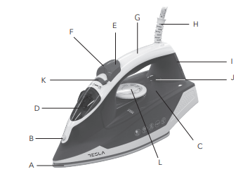

1. Žehlicí plocha
2. Parní tryska
3. Zásobník na vodu
4. Víko pro doplnění zásobníku vody
5. Tlačítko rozstřikování
6. Tlačítko napařování
7. Rukojeť
8. Pružná ochrana na napájecí kabel
9. Zadní kryt
10. Světelný indikátor
11. Knoflík pro úpravu objemu páry
12. Knoflík pro úpravu teploty

DOPLNĚNÍ VODY

Ujistěte se, že je žehlička odpojená ze sítě a škála termostatu je v pozici MIN. Umístěte žehličku na opěrku, nakloňte ji dopředu pod úhlem přibližně 45 stupňů a nalijte vodu do otvoru zásobníku na vodu do pozice MAX.

Vertikální napařování

Napařování můžete spustit také podržením žehličky ve vertikální poloze, což je vhodné například při žehlení záhybů u oblečení na věšáku, závěsů, atd.

SUCHÉ ŽEHLENÍ

1. Nastavte knoflík pro objem páry do pozice O (=bez páry).
2. Na základě všitých štítků v oblečení zvolte správnou teplotu žehlení.

ŽEHLENÍ

1. Naplňte žehličku vodou viz sekce Doplnění vody.
2. Zapojte zařízení do napájecí sítě.
3. Nastavte knoflík termostatu do pozice MAX dle indikátoru teploty. Nyní je uvolněna funkce páry, v opačném případě může ze žehlicí plochy unikat voda.
4. Teplota je ustálená v momentě, kdy se světelná kontrolka vypne.
5. Správně nastavte objem páry a následně zvyšte odpařování stiskem knoflíku pro objem páry. Snížením odpařování dosáhnete opětovným stiskem tlačítka.

POZOR!

Pro syntetické látky, nylon, umělou bavlnu a bavlnu není možné použití napařovací žehličky. V opačném případě může dojít k poškození látky.

NAPAŘOVÁNÍ

Tato funkce slouží především pro silně zmačkané a tvrdé látky. Stisknutím tlačítka Napařování dojde k silnému úniku páry ze žehlicí plochy, což může být užitečné při žehlení velmi odolného pomačkání. Parní funkci je možné použít pouze při žehlení na vysokou teplotu. Pro optimální výsledek by mělo dojít k 5 vteřinovým pauzám mezi stisky napařovacího tlačítka. Abyste zabránili odkapávání ze žehlicí plochy, nemačkejte tlačítko nepřetržitě více než 5 sekund. Taktéž si ponechejte nejméně minutový interval předtím, než spustíte napařovací funkci.

ROZSTŘIKOVACÍ FUNKCE

Několikanásobným stiskem tlačítka rozstřikování při jakékoli teplotě je možné navlhčit oblečení. Ujistěte se, že je v zásobníku dostatek vody.

SAMOČIŠTĚNÍ

Funkci samočištění používejte přibližně jednou za dva týdny. Pokud je voda ve vašem regionu tvrdá (např. Pokud ze žehlicí plochy vyskakují kousky během žehlení), měli byste zapínat samočisticí funkci častěji. Ujistěte se, že je přístroj odpojen ze sítě, nastavte knoflík pro objem páry do pozice O a naplňte zásobník na vodu do pozice MAX. Do zásobníku na vodu nenalévejte ocet ani jiné odvápňovače. Zvolte teplotu žehlení, zapojte přístroj do sítě, následně ji odpojte poté, co se světelný indikátor vypne. Podržte žehličku nad umyvadlem, stiskněte a držte funkci samočištění a jemně žehličkou zatřeste. Z žehličky se vypustí pára a jakékoli nečistoty či kousky vodního kamene (pokud nějaké jsou) se vypustí. Uvolněte tlačítko samočištění, jakmile použijete všechnu vodu ze zásobníku. Proces samočištění opakujte, pokud je žehlička stále zanesená. Po procesu samočištění opět zapojte žehličku do sítě, nechte ji nahřát, aby se žehlicí plocha usušila. Odpojte žehličku při dosažení požadované teploty, zvedněte horkou žehličku nad použitou látku a vysušte jakékoli mokré skvrny, které se mohly vytvořit na ploše. Nechte žehličku vychladnout a následně ji uskladněte.

ODVÁPŇOVACÍ FUNKCE

Zabudovaný zásobník na odvápnění je vytvořen ke snížení vytvoření vodního kamene během žehlení.

Tato funkce prodlouží životnost vaší žehličky. Nicméně, ani tato funkce nezabrání celkovému zastavení usazování vodního kamene v žehličce.

TABULKA NASTAVENÍ TEPLOTY A PÁRY

|  |  |  |
| --- | --- | --- |
| **Pozor:**  **Značí, že daná látka se nežehlí** | | |
| Instrukce na štítku | Druh látky | Nastavení termostatu |
|  | Nylon  Hedvábí |  |

ČIŠTĚNÍ A ÚDRŽBA

Před čištěním vyjměte zástrčku ze sítě a žehličku nechte dostatečně vychladnout.

1. Utřete žehlicí plochu vlhkým hadříkem a pomocí neabrazivního (tekutého) čisticího prostředku.
2. Pokud se látka přichytí na žehlicí plochu, použijte vlhký hadřík s octem a otřete plochu.
3. Nikdy nepoužívejte silný kyselý ani zásaditý prostředek, vyhnete se poškození žehlicí plochy.
4. Pokud vodní kámen ucpává výparník, odstraňte jej párátkem - neničte povrch žehlicí plochy.
5. Postavte žehličku a nechte ji dostatečně vychladnout. Mezitím vylijte jakoukoli přebytečnou vodu ze zásobníku a nastavte ovládací knoflík páry do pozice O.

JEDNODUCHÉ POSTUPY OPRAVY

|  |  |  |
| --- | --- | --- |
| **Problém** | **Možné důvody** | **Oprava** |
| Nedostatečná teplota nebo příliš horké | Špatně nastavený termostat, vyjmutí ze sítě. | Spravte termostat do pozice, ve které je žehlička zapojená. |
| Žádná pára nebo únik kapek | Ovladač termostatu byl nastaven na MIN | Nastavte termostat do požadované pozice. |
| Žádné napařování ani vertikální napařování | Funkce (Vertikálního) Napařování byla použita příliš často během krátké doby. Žehlička není dostatečně horká. | Pokračujte v žehlení v horizontální pozici a počkejte, než budete vertikální napařování opět používat. |
| Odkapávání ze žehlicí plochy | Nastavte termostat mimo škálu páry. | Nastavte termostat do škály páry. |
| Nedostatečná teplota. | Nastavte tlačítko na páru pouze poté, co se vypne světelná kontrolka. |
| Voda je nad maximální pozicí. | Vylijte přebytečnou vodu. |
| Málo páry | Zkontrolujte, že je tlačítko na výběr páry ve správné poloze. | Nastavte tlačítko páry do správné polohy. |
| Výparník je zablokovaný. | Vyčistěte výparník destilovanou vodou. |
| Nedostatek vody v zásobníku. | Doplňte vodu do zásobníku. |
| Žádné rozstřikování | Nedostatečný tlak, vevnitř je vzduch | Manuálně stiskněte rozstřikovač a nepřetržitě několikrát opakujte. |

TECHNICKÉ PARAMETRY

Napětí: AC 220-240 V~

Frekvence: 50 Hz – 60 Hz

Výkon: 2200 W

SPRÁVNÁ LIKVIDACE ZAŘÍZENÍ:

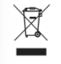

Tato značka ukazuje, že produkt nesmí být likvidován s jiným komunálním odpadem v rámci EU. Pro ochranu možného ohrožení prostředí a zdraví člověka kvůli nezodpovědné likvidaci odpadu odpovědně recyklujte a napomáhejte opětovnému užívání materiálu. Pro likvidaci vraťte zařízení do vybraných sběrných dvorů nebo kontaktujte svého prodejce, který zaručí zodpovědnou likvidaci produktu.